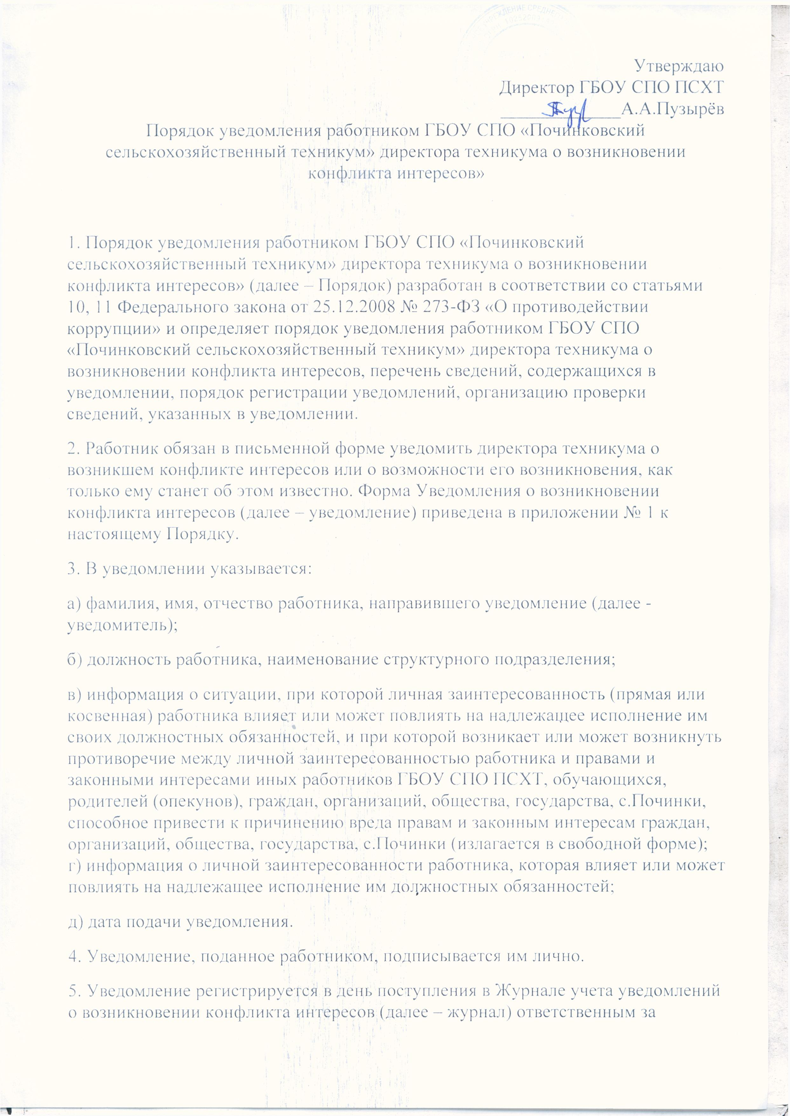

организацию работы по профилактике коррупционных правонарушений. Форма журнала приведена в приложении № 2 к настоящему Порядку.
6. На уведомлении ставится отметка о его поступлении регистрационным штампом. В регистрационном штампе указывается дата поступления и входящий номер. На копии уведомления делается письменная отметка о дате и времени получения уведомления.
7. Уведомление не принимается в случае, если в нем отсутствует информация, указанная в пункте 3 настоящего Порядка.
8. Рассмотрение сведений, содержащихся в уведомлении о возникновении конфликта интересов, и организация проверки указанных сведений проводится Комиссию по урегулированию споров между работниками ГБОУ СПО ПСХТ.

Приложение № 1 к Порядку уведомления работником ГБОУ СПО «Починковский сельскохозяйственный техникум» директора техникума о возникновении конфликта интересов.
Директору ГБОУ СПО ПСХТ А.А.Пузырёву
(фамилия, имя, отчество уведомителя,
наименование должности)
УВЕДОМЛЕНИЕ
В соответствии со статьей 11 Федерального закона Российской Федерации от 25.12.2008 № 273-ФЗ «О противодействии коррупции» я, _________________________________________________________________ (фамилия, имя, отчество уведомителя)
настоящим уведомляю о возникновении конфликта интересов, а именно (перечислить, в чем выражается конфликт интересов)
Дата, личная подпись уведомителя
Уведомление зарегистрировано в Журнале учета уведомлений о возникновении конфликта интересов «___»___________20__г. № _______ (подпись, Ф.И.О. ответственного лица)
Приложение № 2
к к Порядку уведомления работником ГБОУ СПО «Починковский сельскохозяйственный техникум» директора техникума о возникновении конфликта интересов.
Форма журнала учета уведомлений о возникновении конфликта интересов.
№ п/п | Дата подачи уведомления | Фамилия, Имя, Отчество | Должность | Примечание

